ЛАБОРАТОРНА РОБОТА № 2

**Тема:** Детальний розгляд CSS.

**Мета:** Поглиблення знань та навичок по роботі з каскадними стилями.

Завдання на лабораторну роботу

1. Намалювати календар одного місяця з виділенням вихідних днів іншого кольору.
2. Вивести поле для гри в морський бій з розставленими кораблями.
3. Реалізувати меню з списками

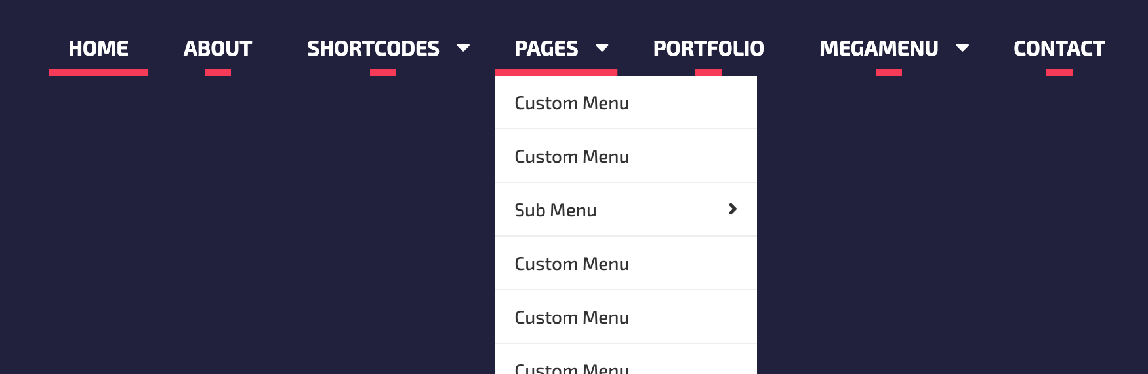

Рис. 2.1 – Приклад меню

При наведенні риска під елементами меню першого рівня має розширюватись. Меню має бути адаптивним, тобто при зменшенні розміру екрану (наприклад, до 480px) розмістити елементи в стовпчик, підібрати оформлення списків таким чином, щоб було зручно натискати з мобільного телефону.

1. Оформити таблицю (використання тегів table,tr,th,td не є обовʼязковим). За основу можна взяти дані української премʼєр-ліги. Обовʼязковими елементами є:
   * підсвітка виділеного рядка;
   * стилізація самої таблиці;
   * виділення заголовка таблиці;
   * адаптивний розмір табиці.

Порядок виконання роботи

1. Виконати завдання.
2. Використати власні шрифти (можна взяти звідси <https://fonts.google.com/>).
3. Для кожного завдання стилі зберігати в окремих файлах.
4. Результати роботи оформити звітом.

Зміст звіту

1. Назва й мета лабораторної роботи.
2. Короткий лістинг стилів, вихідних кодів та скріншотів до кожного завдання.
3. Висновки по лабораторній роботі.